Kreativität trifft Kompetenz

Pflanzenbewässerung mit Scheurich

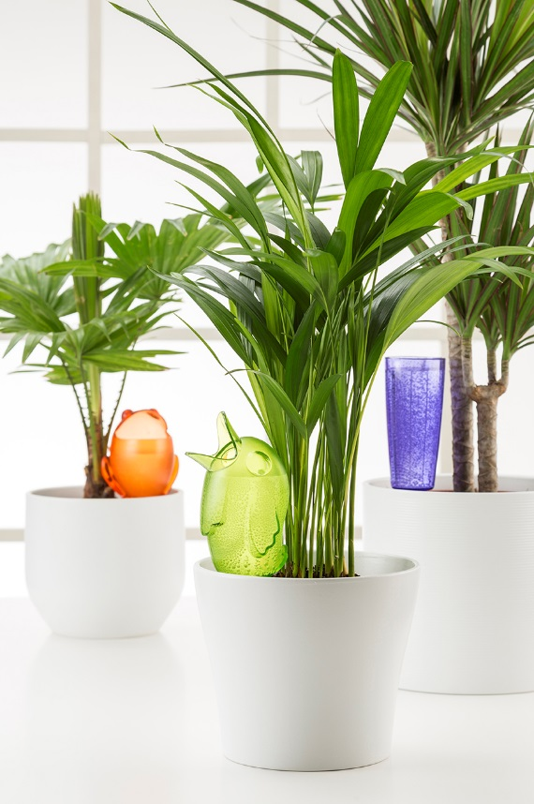
Neuheiten im Anflug! Scheurich erweitert jetzt sein beliebtes Sortiment an Bewässerungshelfern um zusätzliche Größen und baut damit seine Alleinstellung in diesem Bereich aus. Seit vielen Jahren landet allen voran Bewässerungs-Liebling Bördy erfolgreich bei den Endverbrauchern und überzeugte in der XL-Ausführung zudem als Gruppensieger bei Stiftung Warentest (Ausgabe 06/2017).

Bördy wächst: Der fröhliche Vogel ist künftig auch als Bördy XXL mit 1000 ml Inhalt erhältlich. Bisher versorgt er als Bördy S mit 90 ml, Bördy M mit 220 ml und Bördy XL mit 620 ml die Pflanzen drinnen wie draußen mittels des bewährten Tonkegels.

Auch Froggy, der zweite figürliche Bewässerungshelfer aus dem Scheurich-Sortiment, sorgt in zwei Größen für Entspannung im Alltag von Pflanzenliebhabern. Die optimale Wasserversorgung mit Stil ermöglicht im wahrsten Sinne des Wortes der an ein elegantes Sektglas erinnernde Wasserspeicher Copa. Mit den neuen Größen Copa XL und XXL präsentiert Scheurich nun die Magnum-Varianten mit 500 und 1000 ml Fassungsvermögen.

Alle Bewässerungsartikel von Scheurich sind leicht zu befüllen, sodass sich die Gießintervalle in der Wohnung, auf dem Balkon und der Terrasse je nach Produktgröße um mehrere Tage verlängern. Aufgrund der langjährigen Erfahrung ist Scheurich hier kompetenter Ansprechpartner, was die Stiftung Warentest mit ihrem Gesamt-Qualitätsurteil 1,6 im ausgiebigen Belastungstest in den Kategorien Bewässerung, Handhabung, Haltbarkeit und Sicherheit vor Wasserschäden bestätigt hat.

Lieferbare Größen: | Unverbindliche Preisempfehlungen:
Bördy S: 16 cm, Inhalt: 90 ml | € 4,99
Bördy M: 20 cm, Inhalt: 220 ml | € 6,49
Bördy XL: 29 cm, Inhalt: 620 ml | € 13,99
Bördy XXL: 33 cm, Inhalt: 1000 ml *) | € 19,99
Froggy: 16 cm, Inhalt: 140 ml | € 5,99
Froggy XL: 26 cm, Inhalt: 470 ml
Copa: 18 cm, Inhalt: 150 ml | € 5,79
Copa XL: 25 cm, Inhalt: 500 ml *) | € 13,99
Copa XXL: 33 cm, Inhalt: 1000 ml *) | € 19,99

*) Erhältlich ab Frühjahr 2018

